Университет ИТМО

Факультет программной инженерии и компьютерной техники

Лабораторная работа №3
по «Алгоритмам и структурам данных»
Базовые задачи

Выполнил:
Студент группы P3211
Ибрагимова А. И.
Преподаватели:
Косяков М.С.
Тараканов Д.С.

Санкт-Петербург
2025
Задача I «Машинки»
#include <climits>
#include <iostream>
#include <list>
#include <queue>
#include <set>
#include <vector>
using namespace std;
static int calculateMinimumMoves(int n, size_t k, int p, const vector<int>& cars) {
vector<list<int>> future_positions(n + 1);
for (int i = 0; i < p; ++i) {
future_positions[cars[i]].push_back(i);
}
set<int> floor_set;
priority_queue<pair<int, int>> eviction_queue;
int moves = 0;
for (int i = 0; i < p; ++i) {
int current_car = cars[i];
future_positions[current_car].pop_front();
if (floor_set.find(current_car) == floor_set.end()) {
if (floor_set.size() >= k) {
int car_to_remove = eviction_queue.top().second;
eviction_queue.pop();
floor_set.erase(car_to_remove);
}
floor_set.insert(current_car);
moves++;
}
int next_use =
future_positions[current_car].empty() ? INT_MAX : future_positions[current_car].front();
eviction_queue.push({next_use, current_car});
}
return moves;
}
int main() {
int n;
int p;
size_t k;
cin >> n >> k >> p;
vector<int> cars(p);
for (int i = 0; i < p; ++i) {
cin >> cars[i];
}
cout << calculateMinimumMoves(n, k, p, cars) << endl;
return 0;
}

Пояснение к решению
В задаче надо найти минимальное количество операций (положить или взять), которое надо совершить, чтобы переместить все машинки с полки на пол в определённом порядке. Причем на полу может находиться только определённое количество машинок.
Для каждой машины запоминаем, на каких позициях она будет появляться в будущем. Сохраняем эти значения в vector<list<int>> future_positions
Машины, которые уже находятся на полу, хранятся в переменной floor_set
Циклом проходимся по cars и если
- машина уже находиться на полу, то мы ничего не делаем
- если машины не на полу, то мы проверяем есть ли там свободное место, если да занимаем его. В ином случае удаляем машинку, которая нам понадобиться позже всего.
После добавление машинки на пол. Обновляем очередь вытеснения (eviction_queue — это max-heap, упорядоченная по первому элементу пары pair<int, int>), чтобы всегда знать, какую машину удалить в следующий раз.
После добавление увеличиваем счётчик moves;
Алгоритм работает за: O (p log k), где
p – количество элементов в списке номеров машинок с которыми хочет поиграть Петя.
k – количество машинок на полу.

Задача J «Гоблины и очереди»
#include <deque>
#include <iostream>
using namespace std;
// функция, которая выравнивает так, чтобы либо в первом было больше на одного либо поровну в
// обоих очередях
void align_queue(deque<int>& que1, deque<int>& que2) {
if (que1.size() < que2.size()) {
que1.push_back(que2.front());
que2.pop_front();
} else if (que1.size() > que2.size() + 1) {
que2.push_front(que1.back());
que1.pop_back();
}
}
int main() {
int n, i;
cin >> n;
char action;
deque<int> queue1, queue2;
while (n--) {
cin >> action;
switch (action) {
case '+':
cin >> i;
queue2.push_back(i);
break;
case '-':
if (!queue1.empty()) {
cout << queue1.front() << '\n';
queue1.pop_front();
} else if (!queue2.empty()) {
cout << queue2.front() << '\n';
queue2.pop_front();
}
break;
case '*':
cin >> i;
queue1.push_back(i);
break;
}
align_queue(queue1, queue2);
}
return 0;
}

Пояснение к решению
В задаче используются два дека (deque): первый и второй, представляющие соответственно первую и вторую половины очереди (при этом, если количество гоблинов нечётное, в первой половине будет на одного гоблина больше).
- Если гоблин встаёт в конец очереди (+ i), мы добавляем его в конец второй очереди.
- Если первый гоблин из очереди уходит к шаманам (-), мы удаляем первый элемент из первой очереди.
- Если привилегированный гоблин встаёт в очередь (* i), мы добавляем его в конец первой очереди.
После каждой операции мы выравниваем две очереди так, чтобы в первой было либо на одного гоблина больше, либо поровну в обеих половинах.
Сложность алгоритма: O(N).

Задача K «Менеджер памяти-1»
#include <iostream>
#include <map>
#include <set>
#include <vector>
using namespace std;
set<pair<int, int>> size_to_block;
map<int, int> address_to_size;
// Удаляет блок из обоих структур по итератору address_to_size
void erase_address(const map<int, int>::iterator& iter) {
size_to_block.erase({iter->second, iter->first});
address_to_size.erase(iter);
}
// Добавляет новый блок в обе структуры
void allocate_block(const pair<int, int>& block) {
address_to_size.insert(block);
size_to_block.insert({block.second, block.first});
}
// Функция для выделения памяти
int allocate_memory(int size) {
// ищет первый блок с размером >= запрошенного.
auto found = size_to_block.lower_bound({size, 0});
if (found == size_to_block.end()) {
return -1;
}
int block_start = found->second;
int block_size = found->first;
int remaining_size = block_size - size;
// Удаляем старый блок
size_to_block.erase(found);
address_to_size.erase(block_start);
if (remaining_size > 0) {
// Добавляем новый блок без повторного поиска
address_to_size[block_start + size] = remaining_size;
size_to_block.emplace(remaining_size, block_start + size);
}
return block_start;
}
// Функция для освобождения памяти
void free_memory(int merge_start, int merge_size) {
if (merge_start == -1)
return; // Не было выделения - пропустить
// Поиск соседних блоков для возможного слияния
auto right = address_to_size.lower_bound(merge_start);
auto left = (right != address_to_size.begin()) ? prev(right) : address_to_size.end();
// Слияние с правым и/или левым блоками если они смежные
if (right != address_to_size.end() && right->first == merge_start + merge_size) {
if (left != address_to_size.end() && left->first + left->second == merge_start) {
// Слияние с обоими блоками
int combined_start = left->first;
int combined_size = left->second + right->second + merge_size;
erase_address(left);
erase_address(right);
allocate_block({combined_start, combined_size});
} else {
// Слияние только с правым блоком
int combined_size = right->second + merge_size;
erase_address(right);
allocate_block({merge_start, combined_size});
}
} else if (left != address_to_size.end() && left->first + left->second == merge_start) {
// Слияние только с левым блоком
int combined_start = left->first;
int combined_size = left->second + merge_size;
erase_address(left);
allocate_block({combined_start, combined_size});
} else {
// Нет соседей для слияния - просто добавить блок
allocate_block({merge_start, merge_size});
}
}
int main() {
int requests, operations, current_request;
cin >> requests >> operations;
vector<pair<int, int>> history_log(operations);
// Инициализация - вся доступная память как один свободный блок
allocate_block({1, requests});
for (int i = 0; i < operations; ++i) {
cin >> current_request;
if (current_request > 0) {
int block_start = allocate_memory(current_request);
cout << block_start << "\n";
history_log[i] = {current_request, block_start};
} else {
int index = -current_request - 1;
free_memory(history_log[index].second, history_log[index].first);
}
}
return 0;
}

Алгоритм реализует управление памятью, который обрабатывает два типа запросов:
- Выделение блока памяти (current_request > 0) — поиск минимального подходящего свободного блока.
- Освобождение блока памяти (current_request < 0) — возврат ранее выделенного блока с возможным слиянием соседних свободных блоков.

Используются две структуры:
- size_to_block (set<pair<int, int>>) используется для быстрого нахождения наименьшего подходящего блока (lower_bound).
- address_to_size (map<int, int>) используется при проверке соседних блоков при освобождении памяти.
Если приходит команда current_request> 0:
- Находим минимальный свободный блок, размер которого не меньше запрошенного (size_to_block.lower_bound).
- Если подходящий блок найден, выделяем запрошенный объем памяти.
- Если остался остаток (размер_блока - запрос > 0), он возвращается в пул свободных блоков.
- Если подходящего блока нет, возвращаем -1.
Если приходит запрос на освобождения памяти ( current_request < 0):
1) Извлекаем из истории операций (history_log) адрес и размер освобождаемого блока.
2) Проверяем, есть ли соседние свободные блоки (через address_to_size.lower_bound). Если освобождаемый блок граничит с другим свободным блоком, они сливаются в один.
- Новый объединенный блок (или исходный, если слияния не было) добавляется в пул свободной памяти.
Сложность алгоритма: O(M log N), где m – количество операций, а n - количество ячеек памяти

Сравнение стратегий с выбором наименьшего и наибольшего подходящего блока. Почему выбор наименьшего подходящего блока оптимальнее?
Если мы всегда выбираем минимальный подходящий блок:
- Остаток памяти в каждом выделенном блоке минимален среди всех возможных,
- Это уменьшает вероятность "засорения" памяти большими остатками, которые могут остаться неиспользованными.
Следовательно, выбор минимального подходящего блока минимизирует остаток памяти, что способствует уменьшению внутренней фрагментации

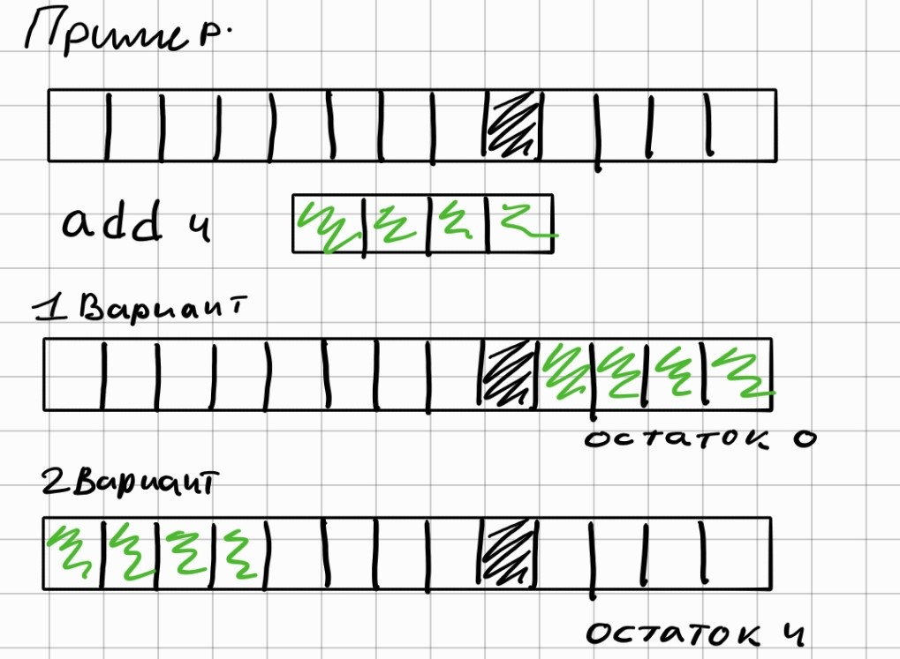
Попытаемся доказать это строго. Формализуем:

После последовательных запросов алгоритм с наименьшего подходящего дает в среднем меньшую фрагментацию L, чем алгоритм с выбором наибольшего.
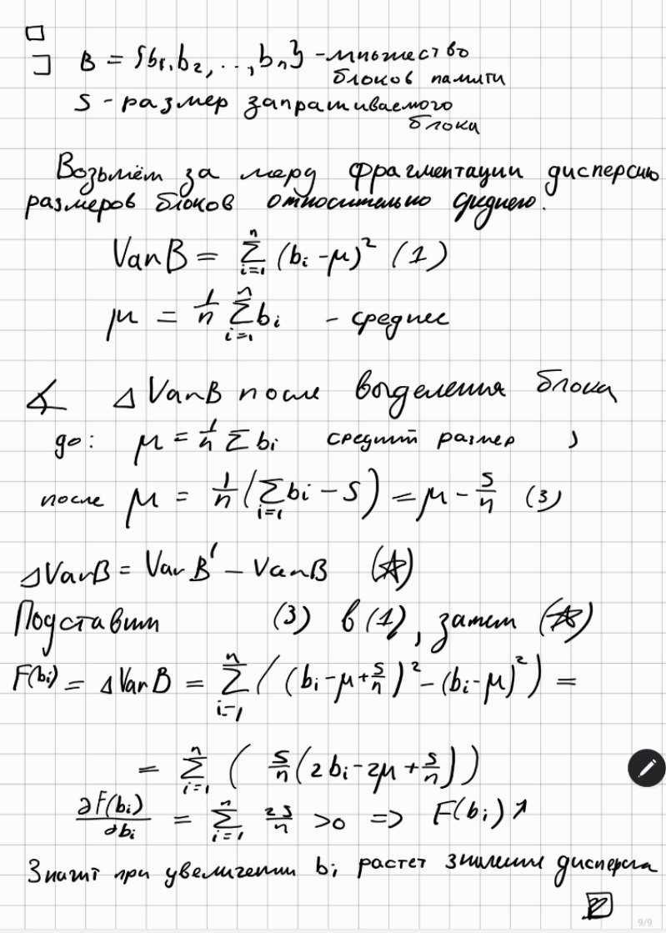
Меньшие изменения дисперсии свидетельствуют о стабильности структуры памяти и меньшей фрагментации. Это означает, что память менее раздроблена и более пригодна для выделения больших блоков.
Значит при выборе наименьшего подходящего блока мы минимизирует увеличение фрагментации, так как при выделении меньших по размеру блоков изменение дисперсии меньше.

Задача L «Минимум на отрезке»
#include <algorithm>
#include <deque>
#include <iostream>
#include <vector>
using namespace std;
int main() {
int n, k;
cin >> n >> k;
vector<int> nums(n);
for (int i = 0; i < n; ++i) {
cin >> nums[i];
}
deque<int> window;
for (int i = 0; i < n; ++i) {
while (!window.empty() && nums[window.back()] >= nums[i]) {
window.pop_back();
}
window.push_back(i);
if (i - k >= window.front()) {
window.pop_front();
}
if (i - k + 1 >= 0) {
cout << nums[window.front()] << ' ';
}
}
}

Пояснение к решению:
Используется дек, чтобы хранить индексы элементов в текущем окне в порядке возрастания значений.
При добавлении нового элемента, удаляем из конца дека все индексы, значения которых больше или равны текущему элементу. Добавляем текущий индекс в конец дека.
Если первый элемент дека выходит за границы текущего окна (i - k >= window.front()), удаляем его.
Как только окно достигает размера k (i - k + 1 >= 0), выводим nums[window.front()] — это минимальный элемент в текущем окне.
Сложность алгоритма: O(n), так как каждый элемент добавляется и удаляется из дека не более одного раза.

